作业1.WebGIS开发基础：HTML与CSS实验报告

# 实验目的

熟悉HTML与CSS的基本内容，能够综合运用HTML与CSS搭建基本的静态网页。

# 实验内容与要求

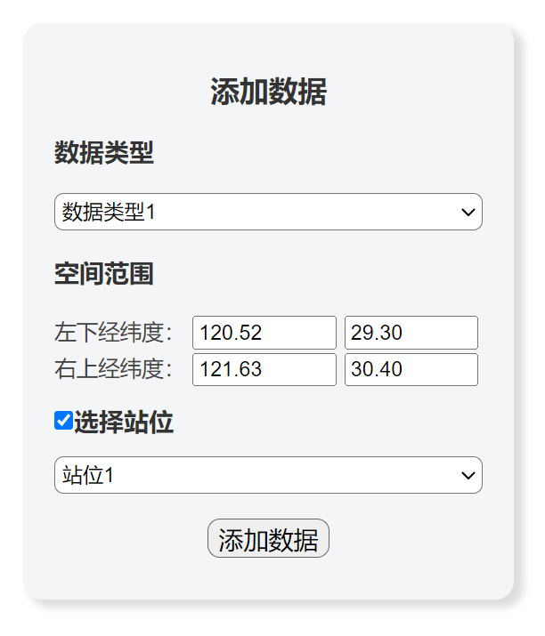下图是某WebGIS平台数据加载工具，安装VSCode，搭建前端开发环境，综合运用HTML常用标签，CSS常用属性，尽量尝试实现该工具的静态界面。在此基础上，可以充分发挥创造性，丰富并美化界面内容，打造自己个性化的工具面板。

# 实验步骤

## 前端开发环境搭建

已预先完成，跳过。

## 整体思路分析

首先实现该加载工具的框架。建立一个<form>标签，在其中交替使用<p>标签，<label>标签和<input>标签即可。

完成基础部分后，考虑到，一个数据加载过程至少需要由两部分组成，加载和显示。考虑到现在的平面GIS大多基于图层，因此同时也需要便于管理图层的面板。再加上导航栏，基本能将这次作业扩展为一个比较完整的页面。

布局如下所示：

Coverage

Load panel

Navbar

Map display

## 实现思路分析

Load panel部分已经在form标签内，整个页面只有一个form，不用再处理。Coverage，display部分都用一个<div>标签括起。Navbar用<nav>标签括起。Navbar不参与布局，用绝对位置定位，剩下部分先左右分割布局再上下分割布局，因此Load panel和Coverage再并入一个div中。

可以直接使用float属性实现左右布局，但为了更适应使用场景，决定用resize属性实现可拖动的边框。resize实现的方式是添加用于拖拽的scrollbar，该scrollbar可以通过自定义改变大小，结合透明度设置和添加空元素边框，可以实现比较美观的拖拽线。

整体框架搭建好后再对细节进行美化，并添加各种要素。

## 基础表单实现

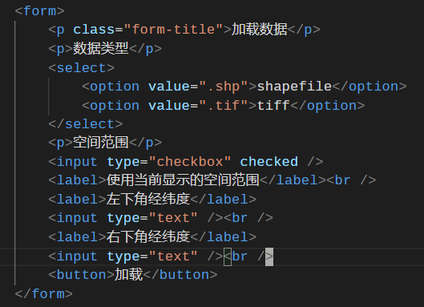直接按列出的顺序依次添加标签：

上图中只实现了部分表单，主要用于列出框架，细节和这部分的CSS在最后添加。

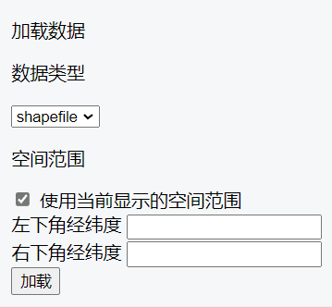 效果：

## 导航栏实现

暂时先只给导航栏添加标题，html中仅一行：



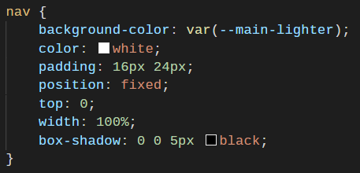添加背景色、字体色、padding、阴影，设置position，CSS如下：

颜色用变量定义：

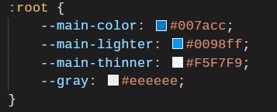

效果：



## 布局框架实现

按实现思路建立嵌套结构：

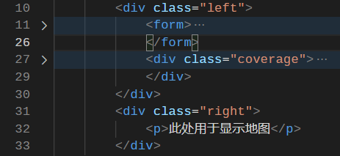

适当对margin和padding进行修饰，用float属性修饰left，先布置好位置确认：

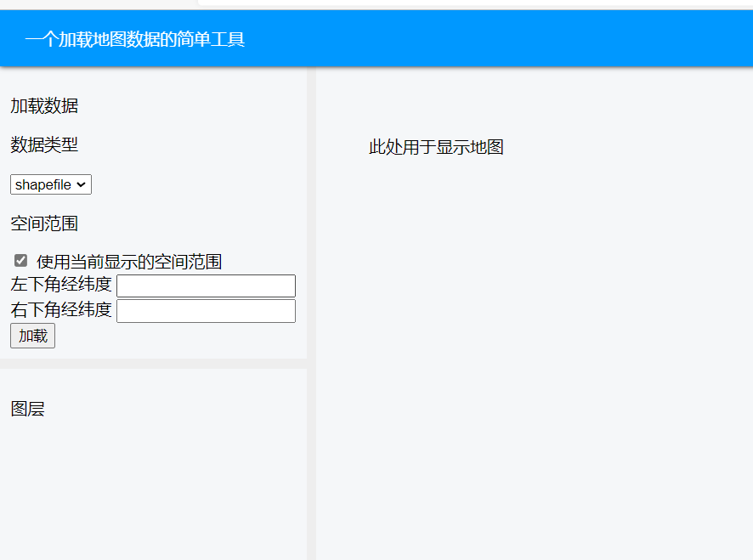

将所有要素放入一个div容器，left部分再嵌套一层div，并列添加bar和line：

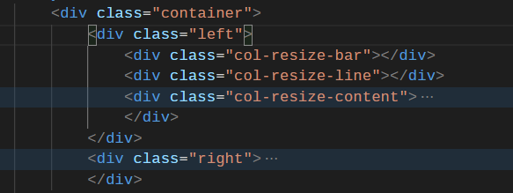

left修改定位方式、设定高度：

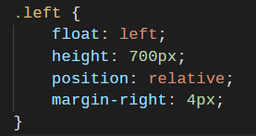

Bar设置范围（有效拖拽范围）、水平resize、overflow显示方式（仅为非visible时resize才有效）、透明度

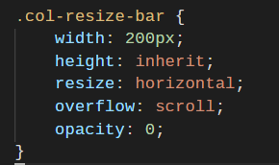

设置scrollbar：

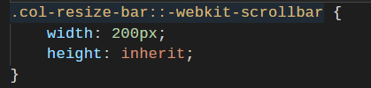

绘制scroll line：

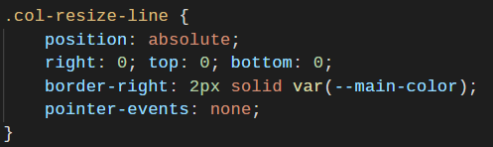

定位内容：

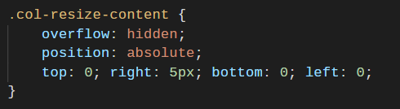

结果如图：

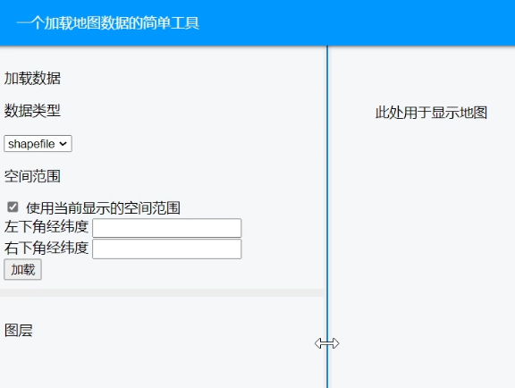

如法炮制处理上下：

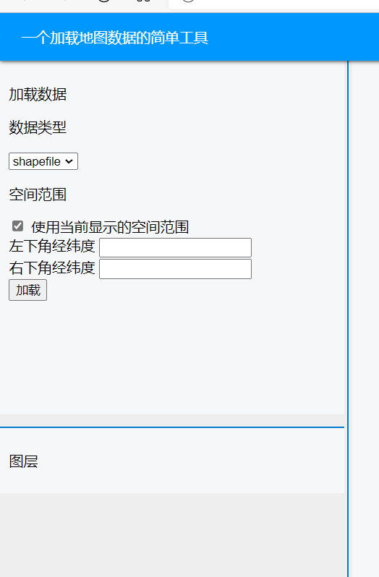

## 美化、完善界面

美化效果如图：

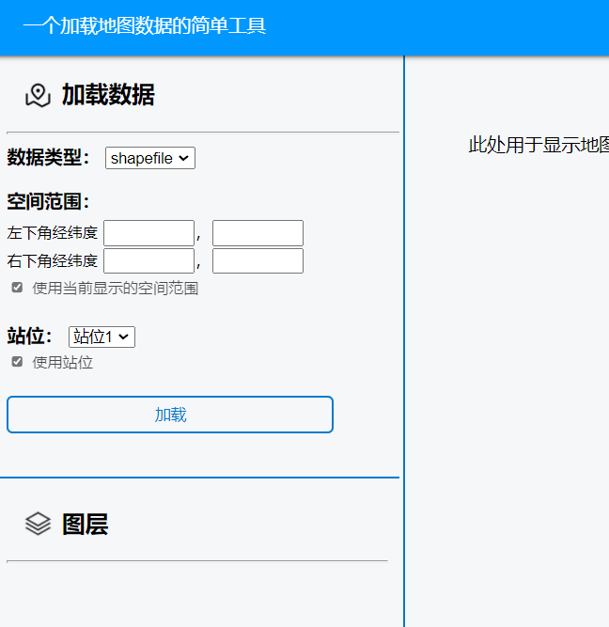

# 实验结果

结果基本都已经在步骤中体现。最后小总结一下除了实现的不太基础的效果：

横向、纵向的拖动；

始终保持在界面顶端的导航栏；

鼠标移到按钮上、移开时的渐变效果。

一些遗憾：左上部分的div实际宽度为100vw（100%视口宽），导致这部分内容不能基于宽度自适应，暂时没能解决。